**TERRA-3000®-FIX**

Mixed in Plant - Material de construcción de alto valor

*El* ***Adobe*** *(mezcla de arcilla-arena) es el sistema de construcción mas antiguo del planeta, la ciudad más antigua conocida,*[*Çatalhöyük*](https://es.wikipedia.org/wiki/%C3%87atalh%C3%B6y%C3%BCk)*, en*[*Anatolia*](https://es.wikipedia.org/wiki/Anatolia)*, data del VII milenio antes de Cristo. posee las mejores condiciones acústicas, térmicas y de calidad de aire. La única desventaja es su vulnerabilidad al agua. Con la absorción de está el material pierde grado de cohesión y capacidad de soporte. Durante siglos se ha intentado con poco éxito resolver este problema,- por ejemplo, con la cocción (ladrillos), o mediante la adición de diversos materiales tales como cemento o cal.*

*Hace 25 años desarrollamos el catalizador* **TERRA-3000®**, *que acelera los procesos naturales de compactación.* **TERRA-3000®**, *cambia a nivel molecular las propiedades de hidratación de las arcillas, convirtiéndolas en moléculas hidro-fobicas, obteniendo como resultado: mayor cohesión molecular, resistencia al agua, y un aumento muy superior de la capacidad portante.*

*Inmediatamente comenzamos los ensayos de campo en diferentes países con diferentes suelos (aproximadamente 600 muestras de suelo de todos los continentes) obteniendo resultados óptimos.*

*La experiencia nos permitió generar dos sistemas constructivos*

* *Estabilización en Situ*

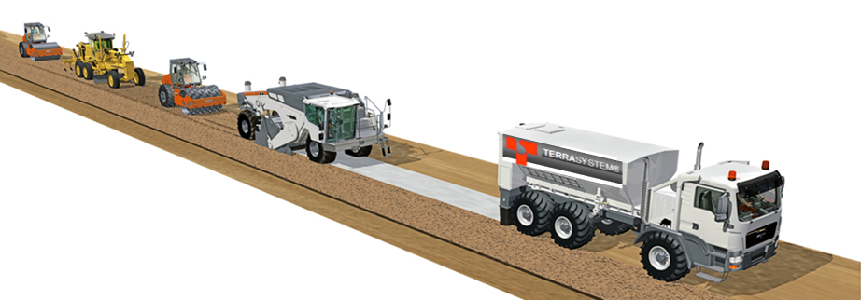

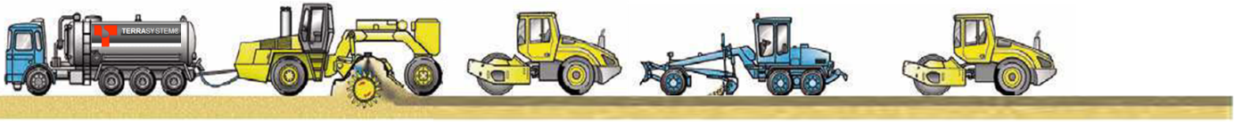

* *Mixed in Plant ( Mezcla en Planta):*

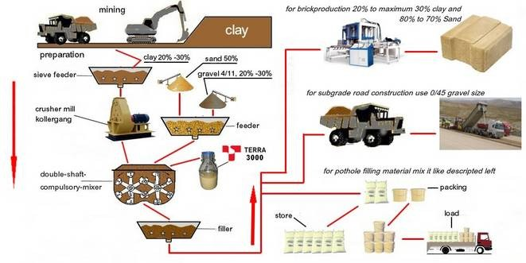

*Este sistema permite producir una base granular estabilizada ( BGE-A) de optima calidad la cual puede ser utilizada en diferentes aplicaciones.*

*Ventajas:*

* *Control de porcentajes de los componentes de la mezcla*
* *Optimización de la mezcla*
* *Reutilización de materiales provenientes de diferente fuentes (excavaciones, demoliciones etec)*
* *Producción relativamente independiente de las condiciones meteorológicas*

*Equipamiento necesario:*

* *Tolvas de mezclado:*

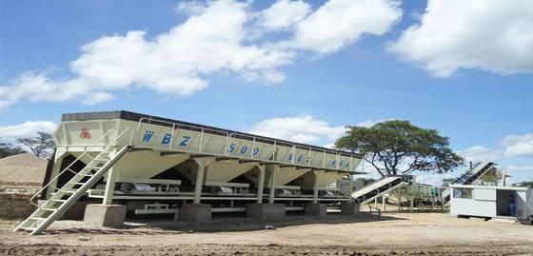

* *Tanque para agua:*

*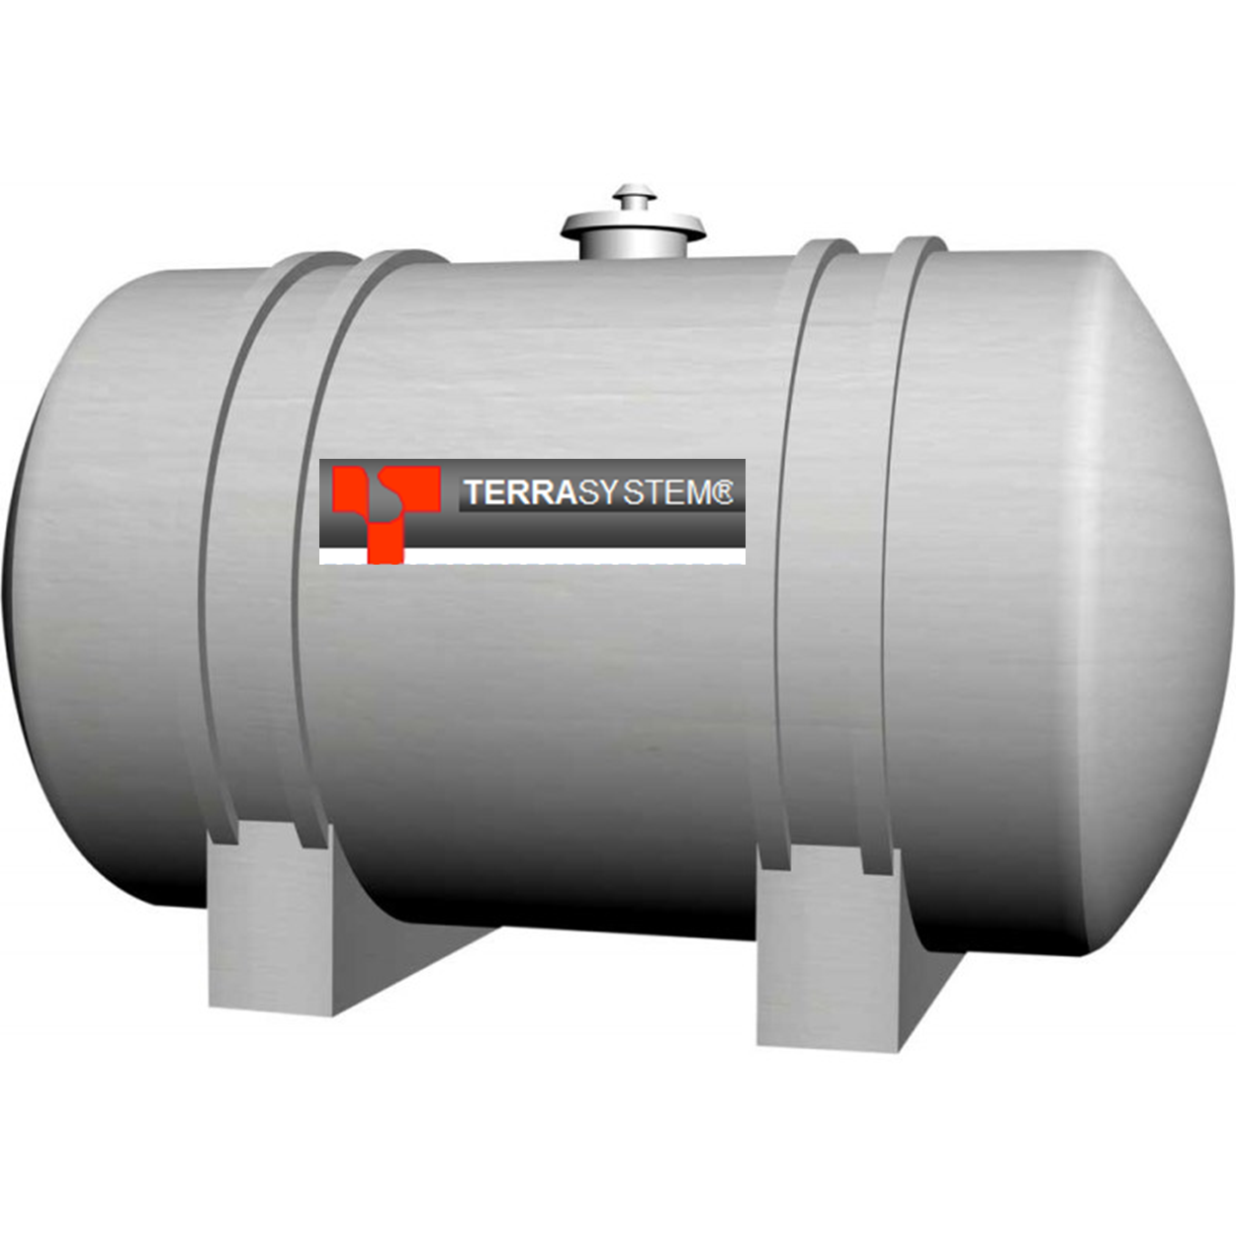Con dosificador automático de fluidos para el suministro* **TERRA-3000®**.

* *Mezclador de dos ejes:*

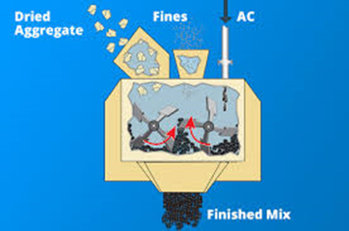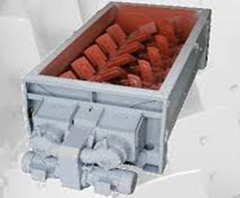

*Para un resultado óptimo de mezclado (95% entremezclado del materia)l.*

* *Laboratorio:* *Necesario para el análisis de los granulares de la mezcla para garantizar la alta calidad del producto final BGE-A.*



*1.-Análisis de sedimentación por hidrometría (Schlämmanalyse) : Determina la parte de arcilla (granulación ˂0,002 mm)*

*Método para la determinación cuantitativa de la granulometría*

*ya no detectable por análisis granulométrico(<0,063 mm de*

*Diámetro) de roca suelta, específico suelos y arcillas;*

*la velocidad de caída del material en suspensión depende del*

*tamaño y forma de las partículas.*

Link: <https://www.youtube.com/watch?v=g8sssqMuB5E>

<https://mail.google.com/mail/u/0/#inbox/153a46fdb7dc2ee3?projector=1>

[www.impbautest.ch](http://www.impbautest.ch)

<https://www.youtube.com/watch?v=hh211b8b5FE> (Testing soil for clay content)

1. *Análisis granulométrico*



*La distribución de tamaño de partícula*

*(0063-40 mm)*

*Fracción fina (menos de 0,063 mm)*

*arena (0063-2 mm)*

*grava (2 mm - 40 mm)*

*Juego de tamices: 4 tamices con tamaños de malla requeridos.*

1. *Humedad natural: (NMC)*

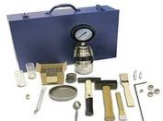

*CM Equipo de medición de humedad/ Juego complete*

*Carburo para la determinación confiable de humedad*

*De los materiales de construcción, en sito sin medios*

*Adicionales;*

1. *Humedad óptima (OMC Proctor) Contenido de humedad optima para la compactacion*

*Equipo Proctor :*

*Mecánicamente automáticamente*

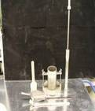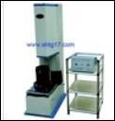

*Área requerida: mínimo 5 - 10.000 m², dependiendo del espacio de almacenamiento*

*Parte de la zona de almacenamiento cubierto, si es posible.*

*Flota: Al menos 2 grandes cargadoras de ruedas (6m³ - cucharón) 1 grande excavadora de cadenas (orugas)*

*Algunos camiones de abastecimiento de materias primas*

*Balanza o pesa - Camión aceptable para liquidación (cancelación) o venta de material*